Новогодний подарок своими руками 2020
На первом месте будет такой подарок, который может сделать абсолютно каждый, хоть ребенок, хоть взрослый. Его можно будет подарить кому угодно.
Помню в детстве я каждый год с таким удовольствием их рисовала всем своим любимым родственникам, это было так увлекательно и забавно, сейчас тоже рисую, только с моими детьми. 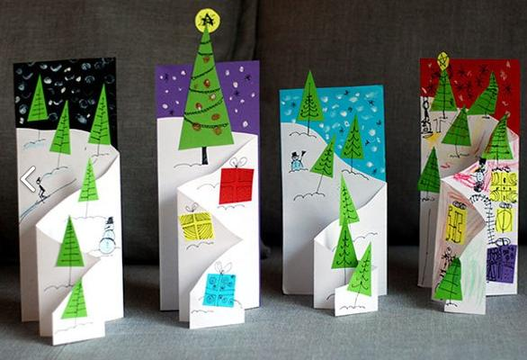
Так что предлагаю вам такую идею для вдохновения, все этапы работы вы можете увидеть на этих картинках. Понадобятся цветные фломастеры, клей, лист белой бумаги, и цветные листы.
Сначала сложите лист гармошкой и примерно по косой линии на глаз отрежьте не нужный уголок.
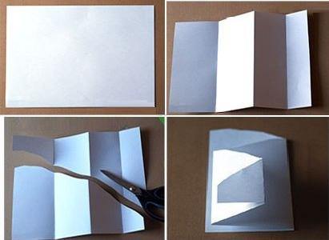
После этого приклейте задуманное к синей полоске бумаги.
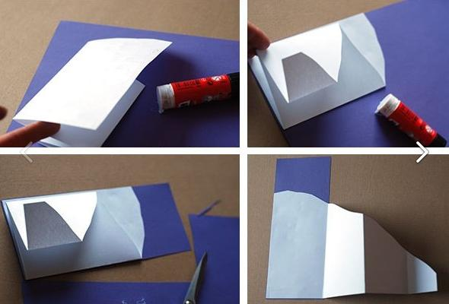
Теперь из зеленой вырежьте елочки или геометрические фигуры в виде треугольников.
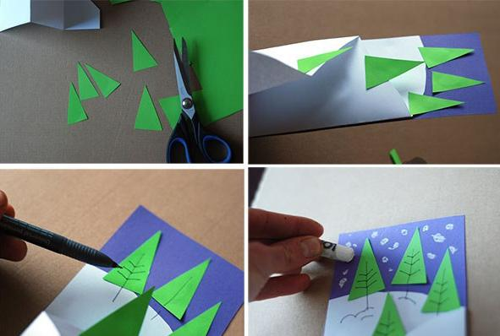
Оформите любым способом, нарисовав дополнительные украшения, а также любых сказочных персонажей.
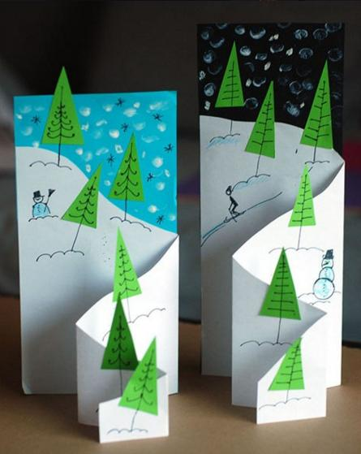
Такой довольно простой и легкий вариант открытки, а ведь главное даже можно придумать любой сюжет, если подойти к этому делу с большой любовью и ответственностью.

